Муниципальное дошкольное образовательное автономное учреждение
«Детский сад №114»
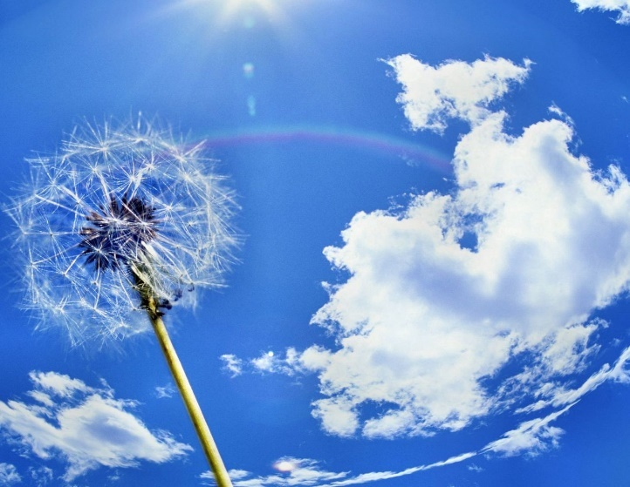

Проект
«Воздух и его – секреты»

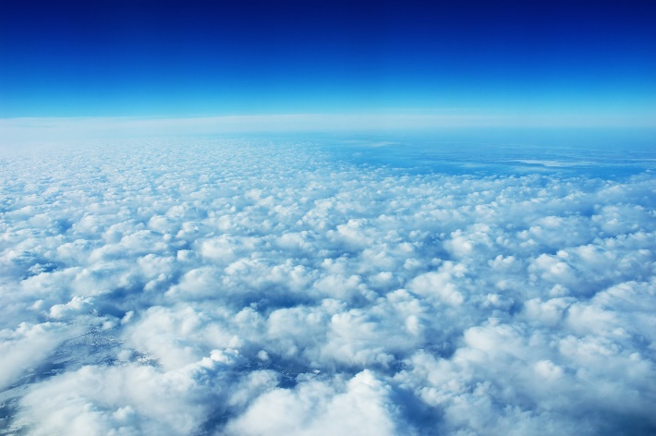

Выполнили воспитатели:
Чекурова А. Ю.
Барышева В. И.

Паспорт проекта

Вид проекта: познавательно – исследовательский
По количеству участников: фронтальный
По характеру содержания: ребенок и воздух
По характеру участия ребенка в проекте: участник
По продолжительности: краткосрочный (3 недели)
Участники проекта:
- воспитанники 3 – 4 лет
- воспитатели
- родители
Продукт проекта:Альбом «Опыты с воздухом»

Актуальность
«В жизни нет ничего лучше собственного опыта.»
В. Скотт
Значимость проекта состоит в том, что в настоящий момент дети имеют недостаточно знаний о воздухе, не владеют достаточной информацией о его важности. Экологическое воспитание – одно из основных направлений в системе образования, это способ воздействия на чувства детей, их сознание, знания и представленияо взаимосвязи природы и человека.
Овладение способами практического взаимодействия с окружающей средой обеспечивает становление мировидения ребёнка, его личностный рост. Одним из направлений познавательного развития дошкольников является формирование у них естественнонаучных представлений об окружающем мире. Существенную роль в этом направлении играет познавательно – исследовательская деятельность дошкольников, протекающая в форме экспериментальных действий.
Дошкольники, по своей природе, любознательны, постоянно задают вопросы, им все хочется знать. Это объясняется тем, что им присуще наглядно-действенное и наглядно-образное мышление. Именно в этом возрасте создаются предпосылки для развития познавательных интересов, поэтому детей нужно включать в осмысленную деятельность, в процессе которой они смогут обнаружить новые сведения и свойства предметов и явлений.
Китайская пословица гласит: «Расскажи и я забуду, покажи, и я запомню, дай попробовать и я пойму». Если ребенок слышит и делает все сам, то усвоит все прочно и надолго. С детьми младшей группы можно проводить исследовательские эксперименты по знакомству с объектами неживой природы.
Предлагаемый проект «Воздух и его – секреты» позволит обогатить знания и представления детей о воздухе, его свойствах, действиях с ним, повысит словесную активность и поисковую деятельность.

Возрастные особенности детей
от трёх до четырёх лет
Младший возраст — важнейший период в развитии дошкольника. Именно в это время происходит переход малыша к новым отношениям со взрослыми, сверстниками, с предметным миром.
Возрастные особенности детей 3–4 лет предполагают переход на новый уровень взаимоотношений взрослого и ребенка. Малыш радуется непривычному игровому познавательному опыту. Ему требуется больше эмоционального общения со взрослым, во время которого он может получить опыт межличностных отношений. Активность, самостоятельность способствуют быстрому физическому, психическому росту ребенка. Важно показать малышу, что его достижения заметили, его успехам рады.
Младшие дошкольники активны и неутомимы. Этот возраст характеризуется бурным становлением эмоциональной сферы ребенка. Дети подвержены перепадам настроения. Их эмоциональная нестабильность прямо пропорциональна физическому комфорту.
Растет речевая активность малышей. Они быстро запоминают новые слова, несложные четверостишия. Память больше акцентирована на узнавание, а не на запоминание.
В 3-4 года дети начинают усваивать правила взаимоотношений в группе сверстников, а затем косвенно контролироваться взрослыми.
Взаимоотношения со сверстниками и взрослыми носят нестабильный характер. Только в общении малыши могут получить необходимую информацию о мире, людях. Любознательность этого возраста помогает развитию элементарных суждений, высказываний.
Осознание собственного «я», сотрудничество со взрослым поможет малышу справиться с новыми возможностями и желаниями. Это свидетельствует о том, что прежний тип взаимоотношений взрослого и ребенка должен быть изменен в направлении предоставления малышу большей самостоятельности и обогащения его деятельности новым содержанием. Важно понять, что характерное для ребенка третьего года жизни требование «я — сам» прежде всего отражает появление у него новой потребности в самостоятельных действиях, а не фактический уровень его возможностей. Поэтому задача взрослого — поддержать стремление к самостоятельности, не погасить его критикой неумелых действий ребенка, не подорвать веру ребенка в собственные силы, высказывая нетерпение по поводу его медленных и неумелых действий. Главное в работе с младшими дошкольниками состоит в том, чтобы помочь каждому ребенку заметить рост своих достижений, ощутить радость переживания успеха в деятельности.
В играх ребенок самостоятельно передает несложный сюжет, пользуется предметами-заместителями, охотно играет вместе со взрослым и детьми, у него есть любимые игры и игрушки. Ребенка отличает высокая речевая активность; его словарь содержит все части речи. Он знает наизусть несколько стихов, потешек, песенок и с удовольствием их повторяет. Ему свойственны высокая эмоциональность, готовность самостоятельно воспроизводить действия и поступки, одобряемые взрослыми.
Возрастные особенности детей 3–4 лет позволяют постепенно перейти к более взрослым формам обучения. Это момент, когда во время игровой деятельности следует подвести детей к самостоятельным активным действиям.
Экологическое воспитание ребенка включает основы экологического мышления:
- воспитание любви и бережного отношения ко всему живому;
- формирование чувства ответственности за сохранение природы;
- предотвращение появления у малышей агрессии по отношению к ней.

Гипотеза
Мы предполагаем, что воспитание познавательной активности младшего дошкольника будет эффективным, если содержание различных видов деятельности будут учитывать возрастные особенности дошкольников, соответствовать личностным интересам детей.
Цель проекта
Создание условий для познавательного воспитания младших дошкольников посредством проведения опытов с воздухом и других видов детской деятельности в соответствии с возрастными особенностями дошкольников, личностными интересами детей.
Задачи
Задачи для детей:
- Принимать участие в анализе проблемы, выборе средств и путей ее решения, определения продукта деятельности совместно с воспитателем в процессе беседы.
- Узнавать о воздухе, его значении в процессе беседы с воспитателем.
- Учиться рассказывать стихотворения поэтов о воздухе, в процессе совместной творческой деятельности с воспитателем.
- Учить раскатывать комочки прямыми и круговыми движениями, сплющивать шар, сминая его ладонями обеих рукв процессе совместной художественной деятельности.
- Уточнять знание о свойствах воздуха (прозрачный, невидимый, имеет вес, может двигаться, им можно рисовать, необходим всему живому для жизни.), в процессе беседы с воспитателем и совместной деятельности с родителями.
- Принимать участие в оформлении Альбома, правильно размещая иллюстрации и текст необходимой информации о воздухе, в процессе совместной художественной деятельности со взрослыми (родителями и педагогом).
- Проявлять доброжелательность, взаимопонимание и взаимопомощь в совместной коллективной деятельности со сверстниками и взрослыми (оформление Альбома «Воздух и его – секреты»).
- Формировать исследовательские навыки (поиск информации в энциклопедии и других литературных источниках, из телевизионных передач, из общения со взрослыми, путём опытов и экспериментов).
Задачи для родителей:
- Оказывать помощь детям в сборе фотографий о воздухе и воздушных предметах, сохранении знаний о содержании и сущности, связанной с ними.
- Оказывать помощь воспитателю и детям в процессе оформления Альбома «Опыты с воздухом».
Задачи для педагогов:
- Организовать и провести беседу и совместную художественную деятельность по созданию работ из пластилина на тему: «Воздушный шар»
2. Создать условия для проведения опытов с воздухом (организовать РППС, замотивировать).
4. Организовать и провести совместную творческую деятельность по заучиванию стихотворения на тему: «Где воздух – там жизнь»
5. Организовать и провести беседу по анализу проблемы, выбору средств и путей решения проблемы создания проекта на тему: «Воздух и его – секреты»
7. Организовать и провести работу с родителями:
групповая консультация на тему: «Где найти воздух»,
индивидуальные беседы по запросам родителей
8.Организовать и провести совместную художественную деятельность детей и родителей по оформлению собранного материала в Альбом «Опыты с воздухом».
9. Развивать познавательный интерес к экспериментированию через вовлечение их в проведение опытов (сравнивать, обобщать результаты, делать выводы).
10. Пополнить словарь детей словами: двигается, надутый, спущенный, легкий, невидимый, передает запах.

Этапы и сроки реализации
1.Организационно – подготовительный
Обоснование актуальности темы, мотивация ее выбора. Определение цели и задач проекта. Подбор литературы, пособий, дидактических материалов. Составление тематического планирования мероприятия. Наличие у участников проекта четкого представления о необходимости внесения изменений в воспитательно – образовательный процесс.
2. Аналитический
Разработка мероприятий в соответствии с тематическим планированием. Организация творческой деятельности воспитателей, детей.
3. Практический
Проведение бесед, художественной деятельности детей, чтение детских художественных произведений, стихотворений, пословиц, загадывание загадок о воздухе, проведение пальчиковых игр, проведение опытов с воздухом.
4. Заключительный
Обобщение результатов работы. Анализ деятельности. Разработка консультации для родителей. Создание Альбома «Опыты с воздухом».

Форма работы

- беседа
- чтение детских художественных произведений
- загадывание загадок
- пальчиковые игры
- чтение стихотворений о воздухе
- художественная деятельность детей (лепка)
- рассматривание иллюстраций, плакатов про предметы, содержащие воздух, чистый и грязный воздух
- игры малой подвижности
- проведение опытов с воздухом
- дидактические игры

Тематический план
Сроки | Мероприятия
3 недели | Беседа«Что такое воздух?»  Беседа «Знакомство со свойствами воздуха» и проведение дидактической игры «Сдуй листок»  Проведение игр с «Вертушками», «Воздушными шариками»  Проведение малоподвижных игр «Пузырь», «Лопни пузырь»  Беседа «Где прячется воздух?»  Художественная деятельность (Лепка) «Воздушный шар»  Беседа «Воздух вокруг нас»  Совместная творческая деятельность по заучиванию стихотворения «Воздух – это то, чем дышим… – Андреева-Доглядная М.(отрывок)»  Чтение художественных произведений: «рассказы «Воздух», «Смерч» Ю.Ефремова, «Ветер» М.Исаковского», «А. Пушкин «Ветер по морю гуляет», «ветер,ветер...», «С. Маршака «Мяч», «Мыльные пузыри», стихотворение «Каждый день я в шарик дую...», «Тополиные пушинки», «Мери Поппинс, до свидания!» П. Л. Треверса, Сапгир Г. В. «Ветер-ветерок», В. М.Гаршин: сказка «Лягушка-путешественница».  Опыт «Где спрятался воздух?»  Опыт «Как увидеть воздух?»  Опыт «Воздух – невидимка»  Опыт «Имеет ли воздух вес?»  Опыт «Фокус с апельсином»  Опыт «Воздух в воде»  Загадывание загадок, чтение стихов.  Оформление Альбома«Опыты с воздухом»

Ожидаемые результаты
Дети научились:
- анализируют, могут выбирать средства и пути решения проблемы, определять продукт деятельности совместно с воспитателем .
- знают о воздухе и свойствах.
- умеют выразительно рассказывать стихотворения поэтов о воздухе.
- создали воздушный шар приемом раскатывания комочков пластилина прямыми и круговыми движениями, сплющиванием шара, сминая его ладонями обеих рук(научились красиво располагать фигуры на листе бумаги формата, соответствующего пропорциям изображаемых предметов)в процессе совместной художественной деятельности.
- владеют знанием о практической значимости воздуха.
- участвовали в оформлении Альбома, правильно размещая иллюстрации и текст необходимой информации обопытах с воздухом, в процессе совместной художественной деятельности со взрослыми (родителями и педагогом).
- сформировали исследовательские навыки посредством участия в опытах с воздухом.

Родители:
- оказали помощь детям в создании фотографий о воздухе, сохранении знаний о содержании и сущности, связанной с ним
- оказывать помощь воспитателю и детям в процессе оформления Альбома «Опыты с воздухом».

Воспитатель:
- провел беседы необходимые для создания продукта проектной деятельности
- организовал и провел работу с родителями:
групповую консультацию на тему: «Где найти воздух»,
индивидуальные беседы по запросам родителей
- организовал и провел совместную художественную деятельность детей и родителей по оформлению собранного материала в Альбом «Опыты с воздухом».
- повысил профессиональную компетентность и мастерство в области проектной деятельности

Литература
- А.Дорохов, «Легкий, тяжелый, жидкий» М., «Детская литература», 1987 г.
- Е.Мар, «Воздух которым мы дышим», М., «Детская литература», 1972 г.
- Л.Гальперштейн, «Забавная физика», М., «Детская литература», 1993 г.
- Л.Зазнобина и Л.Ковенко, «Моя первая книжка о превращениях в природе», М., Издательский дом «Дрофа», 1996 г.
- «Что такое? Кто такой?», Том-1, М., «Педагогика», 1990 г.
- «Что? Зачем? Почему?», Большая книга вопросов и ответов, М., «Эксмо», 2002 г.
- https://studbooks.net/888493/ekologiya/spisok_ispolzovannoy_literatury

Игра «Лопни пузырь»
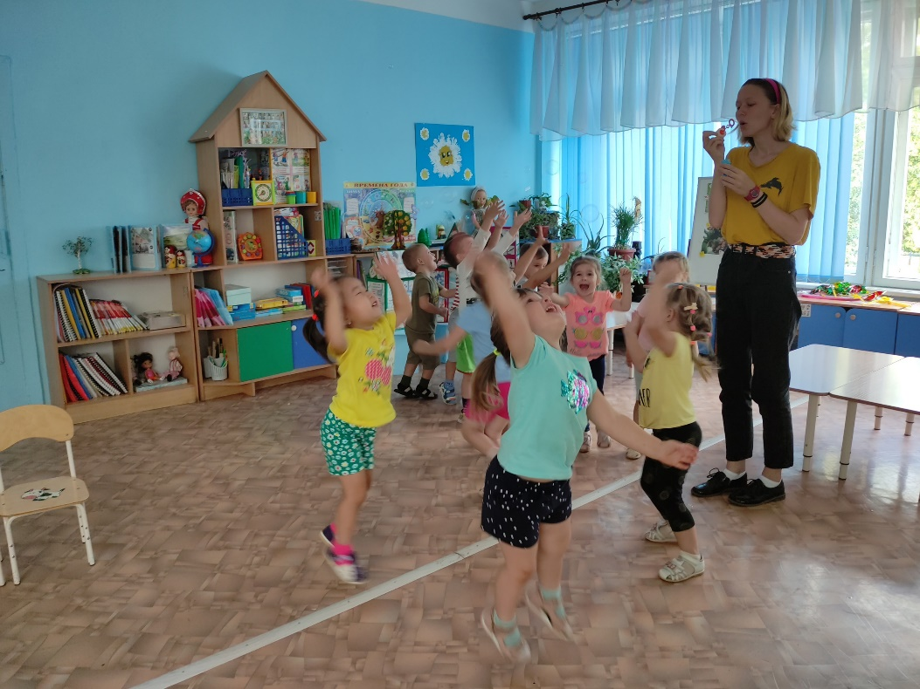

Дидактическая игра «Сдуй листок»

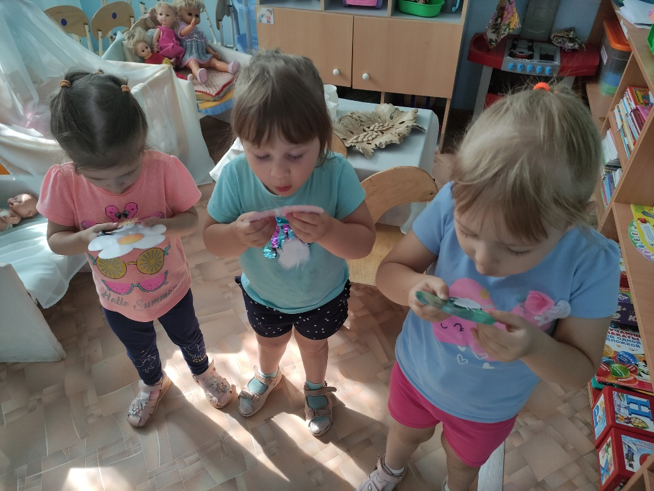

Художественная деятельность (Лепка) «Воздушный шар»
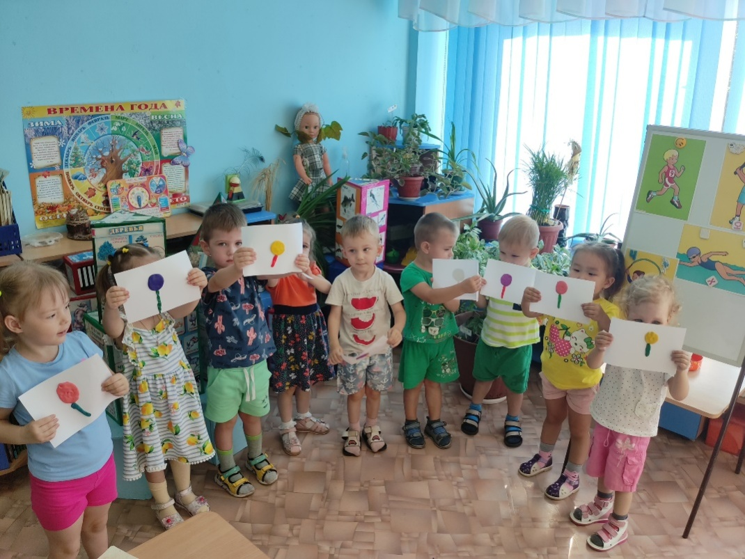

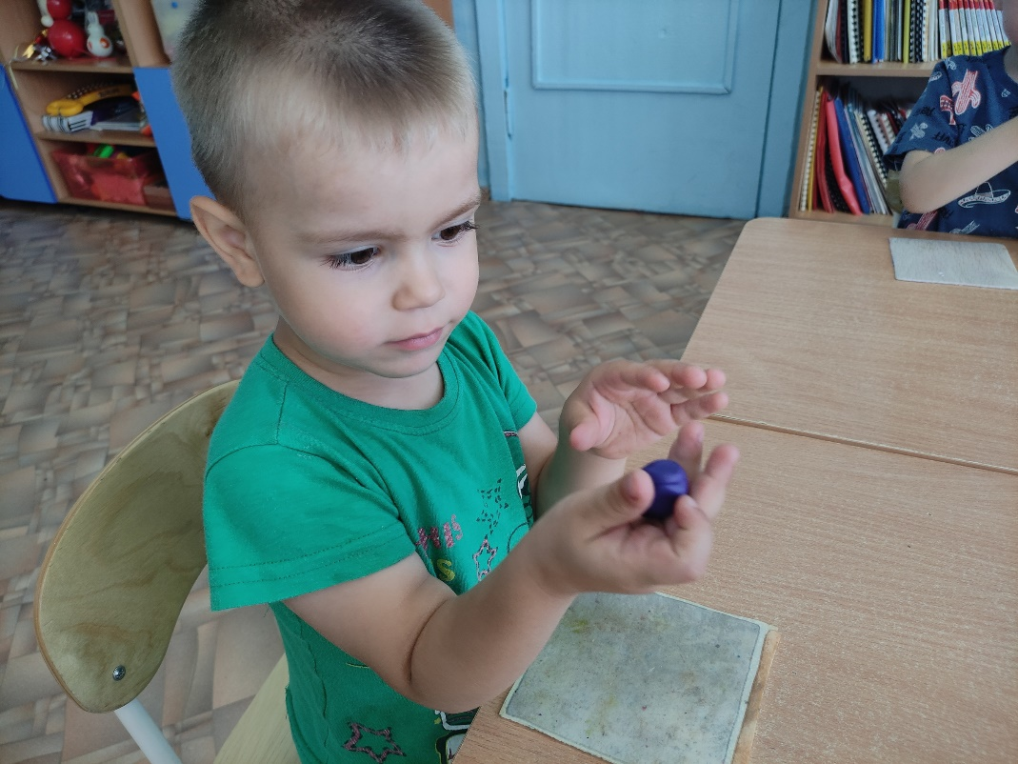

Опыт «Где спрятался воздух?»

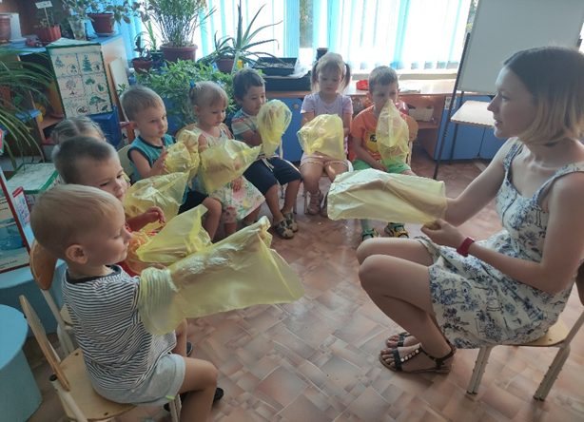

Опыт «Как увидеть воздух?»

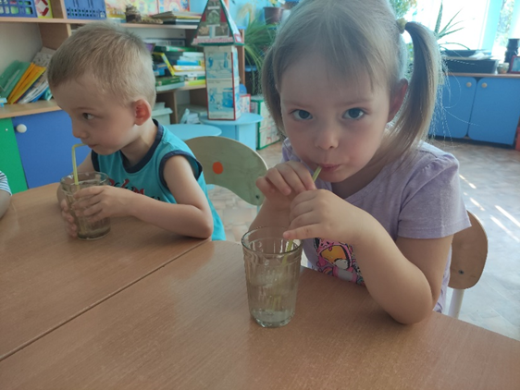

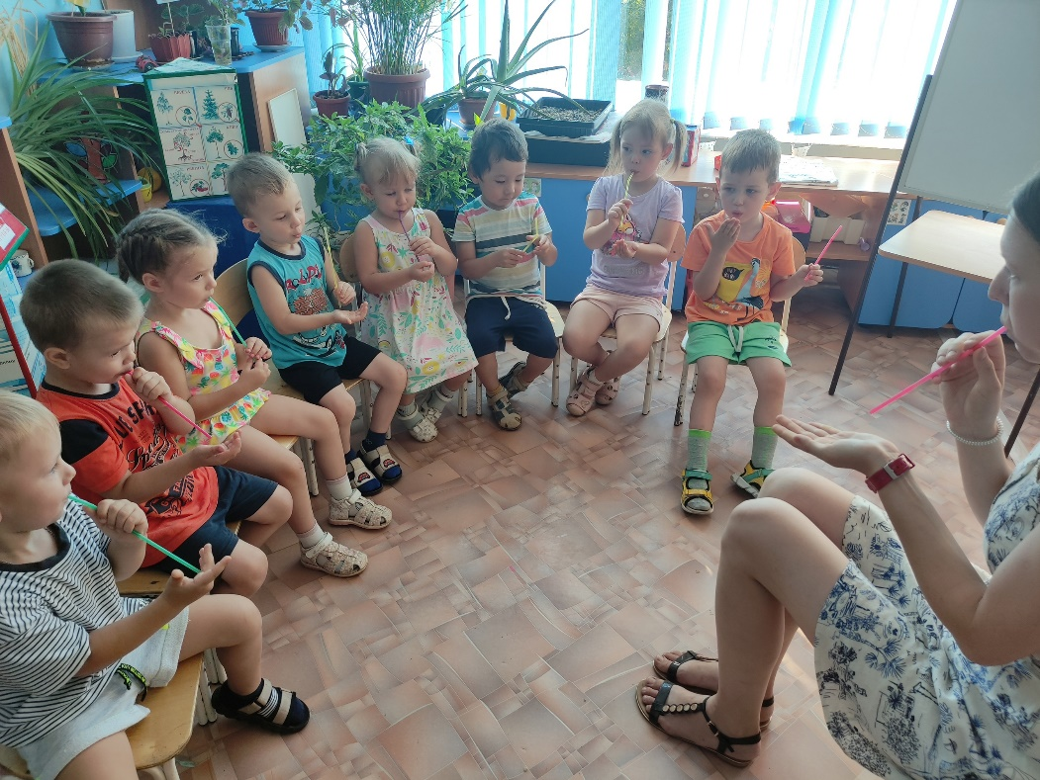

Опыт «Воздух – невидимка»

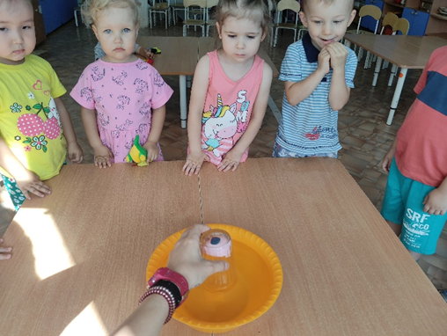

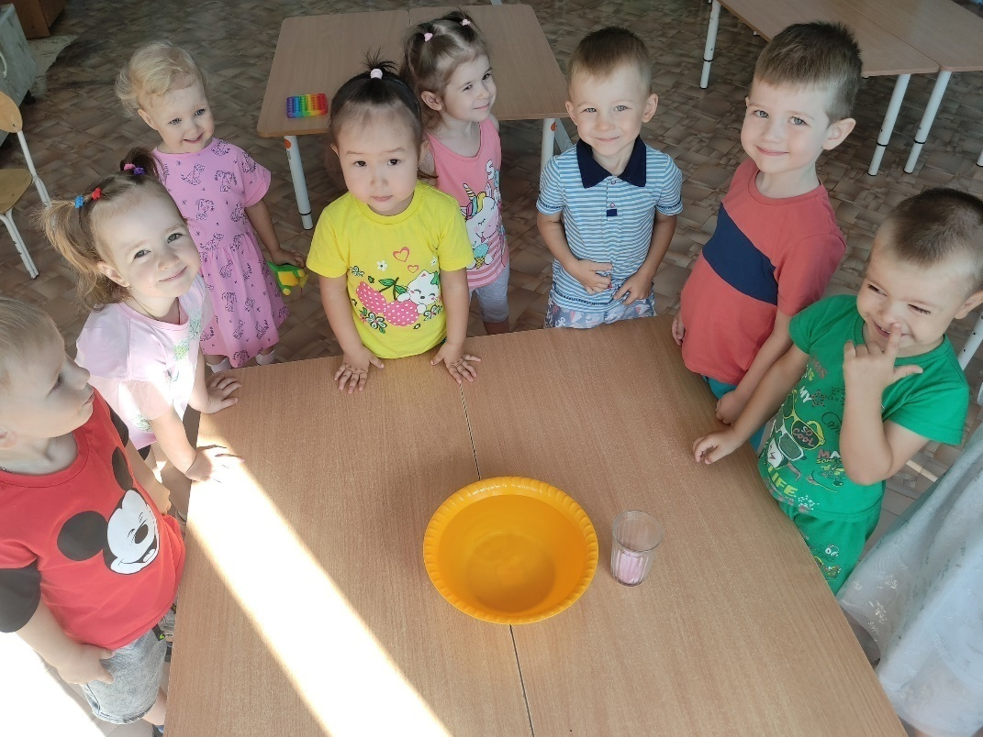

Опыт «Имеет ли воздух вес?»

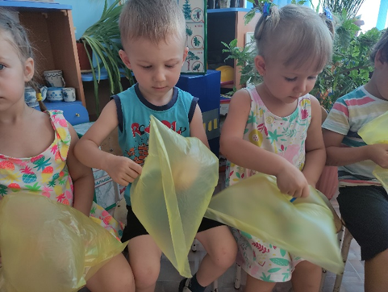

Опыт «Фокус с апельсином»

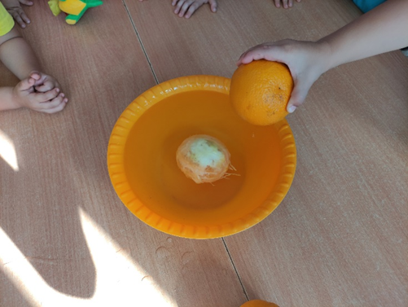

Опыт «Воздух в воде»

Приложения
Приложение №1
Конспекты бесед
Беседа «Что такое воздух?»
Цель: Познакомить детей с понятием воздух, расширить знания детей о свойствах воздуха.
Задачи:
Образовательные:
Познакомить детей с одной особенностью движения воздуха, т.е. ветер.
С помощью наблюдений и опытов подвести детей к простейшим выводам.
Развивающие:
Развивать у детей наглядно-образное мышление, речь, любознательность.
Воспитательные:
Воспитывать заботливое отношение к окружающему.
Воспитатель: Сегодня мы поиграем в интересную игру с Воздухом.
- А где же он?
- Он везде: вокруг нас и без него мы не можем жить, но мы его не видим.
Будем вместе искать воздух.
- Оглядитесь вокруг, посмотрите на то, что вокруг нас сквозь свои пальцы, вот так (закрываю лицо ладонями с растопыренными пальцами).
- Посмотрите снова, нет его, не видно?
- А теперь поднимите ногу и загляните под нее (дети выполняют упражнения за воспитателем).
- Соедините ладошки вместе и загляните в середину их.
- Вы что-нибудь увидели? Нет? Я тоже ничего не увидела. Но я знаю, что воздух, хотя и прячется от нас, но он здесь. И я придумала как его поймать. - - Давайте найдем свои щечки (показываю), вот так.
- Как вы думаете, что у нас во рту? Правильно воздух.
- Я знаю, как еще можно поймать воздух. Возьмите каждый из Вас трубочку и подуем через нее на ладошку.
- Что вы почувствовали? (ветерок)
- Правильно, это воздушный поток, который прошел через трубочку и попал к вам на ладошки.
- А теперь подуем в трубочку в стакан с водой. Что мы видим? (пузырьки)
- Пузырьки — это и есть воздух, который попал в воду. Видите, мы все-таки его и заметили.
- У меня есть воздушные шары, давайте поиграем с ними.
- Я беру шарик и надуваю его. Почему он становится больше?
- А теперь выпущу шарик из рук. Почему он стал меньше? (потому, что из него вышел воздух).
- А еще также можно наполнить ветром и полиэтиленовые пакеты. - Посмотрите (надуваю кулек и выпускаю из него воздух).
- Попробуйте, поймать воздух в свои воздушные шары (дети подходят к столу, берут шары и надувают их).
- Держите свои шары крепко.
- Что в середине шарика? Воздух.
- А знаете, что воздух еще можно почувствовать. Для этого я раздам вам бумажные веера. Возьмите их и не спеша помашите перед лицом. Вот так вы создали легкий ветерок. А теперь направьте его себе на нос, на ушко, на своего товарища.
- А теперь помашите веером быстрее. Теперь легкий ветерок превратился в ветер, который дует сильнее, потому что он движется быстрее.
А теперь мы с вами сами станем веером.
(Дети вместе с воспитателем свободно двигаются в соответствии со словами воспитателя)
Я ветер. Я легкий, нежный, теплый.
Я играю с цветами, нежно дотрагиваясь до их лепестков.
Я прячусь в ветвях деревьев и шуршу листочками.
Мои крылья большие и легкие.
Я поднимаюсь высоко вверх и пою: «Я — ветер! Я - самый быстрый!
Я — самый сильный! А теперь я стихаю и ложусь отдыхать».
Устал наш ветерок, отдыхает вместе с вами.
А теперь он опять хочет поиграть.
Игра «Дует ветер нам в лицо».
Дует ветер нам в лицо,
Закачалось деревцо
Ветерок все тише, тише
Деревцо все выше, выше.
- Выросло наше деревцо, подняло свои ветви повыше к солнышку и радуется. - Покажите дети, как деревцо радуется солнышку. Молодцы, вот так.
- А теперь покажите как мы ловим воздух? (Прячут лицо, закрывая его ладонями, складывают ладоши, дуют в трубочки, надувают шары, машут веером).
- Вы поймали воздух и превратили его в ветерок с помощью веера.
- А еще ветерок сделал нам подарки — принес нам палочки с ленточками. С помощью их мы сможем узнать на прогулке есть ли ветер, пришел ли он к нам в гости..
- Спасибо ветер за подарки.
- А теперь поиграй с нами.
Дети играют в игру «Ветерок и цветы»
- Вот подул ветерок и зашелестели своими лепестками цветы (дети кружатся, бегают). Ветерок отдыхает и цветы не двигаются (дети присели и не двигаются).

Беседа «Знакомство со свойствами воздуха»
Цель: Формировать элементарные представления об основных свойствах воздуха.
Задачи:
Образовательные:
Посредством опыта подвести детей к пониманию: воздух есть везде, он необходим всем. Он условие жизни всех живых существ на земле.
Развивающие:
Развивать логическое мышление у детей дошкольного возраста.
Воспитательные:
Воспитывать интерес к эксперементированию.
Ход занятия
- Ребята,посмотрите: сегодня утром в наш детский сад, почтальон принёс посылку для нашей группы. А прислал нам эту посылку наш друг Ветерок.Давайте посмотрим: что в ней лежит. (Достаю из коробки надутый воздушный шарик). Вы узнали, что это такое?
- здесь лежит письмо от Ветерка: «Отгадайте, что спрятано внутри шарика, и где это«что-то» ещё может прятаться?». Как же нам узнать, что спряталось в шарике?
(Развязываю шарик и выпускаю из него воздух).
- мне кажется, что в шарике ничего не лежит.
- Почему же тогда шарик казался таким наполненным, и что так шумело, когда я его развязала?
- Теперь всё понятно. Значит, в шарике прятался….(воздух)
- Интересно, где же ещё может прятаться воздух? Думаю, что нам с вами нужно превратиться в учёных, и провести опыты которые помогут нам ответить на этот вопрос. Вы согласны?
- Теперь давайте пройдём в нашу лабораторию и займём свои места за столами.
- Посмотрите что лежит у вас на столах? Как Вы думаете, ребята, почему шарик такой худенький маленький и мягенький как тряпочка? А как вы считаете, что надо сделать, чтобы он стал круглым и упругим? (Надо его посильнее надуть.)
-Как вы думаете, что будет внутри шарика после того, как мы его надуем? (Воздух.)
- Откуда же берётся в шарике воздух? (Мы его выдыхаем.)
Следовательно, вокруг нас есть воздух. Воздух нужен человеку для дыхания, он попадает внутрь человека при вдохе через рот или нос.
- Возьмите трубочки, которые у вас на столах и подуем в неё на свою ладонь.
(Дети дуют)
Воспитатель: Что вы ощущаете? (ответы детей). А я ощутила движение воздуха! Вы тоже?
Следовательно, воздух можно ощутить. А теперь давайте подуем друг другу на ладонь и поводим трубочкой над ладонью. Почувствовали движение воздуха?
- Ребята! Смотрите! Здесь стаканы с водой! А что будет, если опустить трубочку в стакан с водой? Давайте попробуем! Сейчас вдохнем воздух через носик и выдохнем в трубочку. Что увидели в воде? (Пузырьки.)
Это из трубочки выходит воздух, он легкий, он поднимается через трубочку наверх.
- проведя этот опыт, мы с вами убедились, что можем вдыхать и выдыхать воздух. Значит, какое- то время воздух прятался где?
Физминутка Воздушный шар
Мы весело и дружно (дети маршируют)
Надуем шар воздушный. (ребята делают глубокий вдох носом, при этом надувают живот, словно это воздушный шарик)
Шарик красный, шарик синий (делается выдох ртом, при этом сдуть живот, втянув его в себя)
Надуваем сильно-сильно.
Вдох-выдох, выдох-вдох (делается глубокий вдох, короткий выдох, еще короткий выдох и опять вдох носом,
Улетел наш шарик – «ОХ»!
- Нам с вами стало известно, что воздух может прятаться везде. Воздух находится во всём, хотя мы его и не видим.
- А для чего же нам нужен воздух?
- Вдохните побольше воздуха и задержите дыхание, попробуйте не дышать.
- Какое было желание? Значит для чего нужен воздух? (чтобы дышать). Страшно даже подумать, что будет, если воздух вдруг исчезнет. Без воздуха мы просто погибнем. Значит воздух есть везде и жизнь без него невозможна.
- Можно ли попробовать воздух на вкус? Лизните его. Какое свойство воздуха мы с вами откроем? (он не имеет вкуса)
Ребята, воздух может двигаться, движение воздуха – это ветер. Давайте попробуем сделать ветерок. Возьмите веер в руку и помашите им на себя. Чувствуете ветерок?
- А давайте попробуем его поймать.
Игра «Поймай воздух»
Раздаю каждому ребенку полиэтиленовый пакет, пытаются поймать воздух, зачерпывающими движениями и закрыть пакет двумя руками.
Физминутка «Самолет» Чударики
Смотрите в небе самолет, (вытянутые руки вправо влево)
А в самолете том пилот (пальцы в форме очков к глазам)
Штурвалом ловко управляет (руки перед собой)
И между облаков летает (вытянутые руки вправо влево)
Под самолетом то гора,
То лес дремучий, то нора, (руки накрест у груди, затем круг над головой)
То в небо дивится народ, (посмотреть по сторонам)
То зайцы водят хоровод (танцевальные движения)
- Как же мы ответим Ветерку на его вопрос: где прячется воздух? (воздух может быть в любом предмете)
- Что понравилось на занятии?
Поощряю наиболее активных детей.

Беседа «Где прячется воздух?»
Цель: Развивать познавательную активность в процессе экспериментирования; расширять знания о воздухе.
Задачи:
Образовательные:
- Обобщить и уточнить знания детей о свойствах воздуха.
- Познакомить со свойствами и способами обнаружения воздуха.
- Формировать навыки запоминания, используя символику.
Развивающие:
- Развивать навыки проведения опытов.
- Расширять и активизировать словарь детей.
- Поощрять выдвижение гипотез.
- Развивать умение самостоятельно делать выводы на основе практического опыта.
Воспитательные:
- Воспитывать аккуратность при работе с водой, воспитывать любознательность.
Ход занятия:
- Ребята, сегодня я предлагаю вам быть учеными и заняться исследованиями. А что мы будем исследовать, вы узнаете,отгадав мою загадку:
«Он нам нужен, чтоб дышать,
Чтобы шарик надувать.
С нами рядом каждый час,
Но невидим он для нас».
- Правильно, это воздух. И сегодня мы с вами поговорим о воздухе, будем делать опыты, как настоящие ученые. С помощью опытов попробуем обнаружить воздух.
Незнайка: Здравствуйте, ребята! А что это вы тут собираетесь делать?
- Здравствуй, Незнайка! Мы с ребятами хотим поговорить о воздухе.
Незнайка: О воздухе? А кто его видел, этот воздух? Может его, и нет вовсе? Лично я никогда не видел воздух! А вы, ребята?
- Скажите, ребятки, вы видите воздух вокруг нас? (нет, не видим).
- Раз мы его не видим, значит, какой воздух? (прозрачный, невидимый, бесцветный).
- Я приготовила карточки, на которых нарисованы условные обозначения. Всё, что мы сегодня узнаем о воздухе, будем обозначать ими.
(выставляю карточку)
- Итак, мы с вами сказали, что воздух бесцветный, невидимый, прозрачный.
Незнайка: Вот-вот! Невидимый! Значит, его и вовсе нет!
- Погоди, погоди, Незнайка! Я вот тоже воздух не видела, но знаю, что он всегда вокруг нас!
Незнайка: Всё-то вы знаете! А я вам не верю! Вот докажите, что этот самый воздух есть!
- Ребята, давайте докажем Незнайке, что воздух всё-таки есть!
- А как вы думаете, что надо сделать, чтобы увидеть воздух? (поймать воздух).
- А может вы знаете, как можно поймать воздух?
- Хотите я научу вас? (да).
ОПЫТ №1: С полиэтиленовым пакетом.
- Возьмите полиэтиленовый пакет, что в нём? (он пуст).
- Его можно сложить в несколько раз. Смотрите, какой он? (тоненький).
- Теперь мы набираем в пакет воздух вот так (показываю) и закручиваем его.
- Каким он стал? (объемным, выпуклым, упругим, похож на подушку).
- Почему, как вы думаете? (потому что в пакете находится воздух, который раздувает его).
- Правильно. Теперь развяжем пакет и выпустим из него воздух.
- Каким стал пакет? (тоненьким).
- Почему? (в нем нет воздуха).
- Так что надо сделать, чтобы увидеть воздух?
- Смотри, Незнайка,отсюда вывод: воздух прозрачный, чтобы его увидеть, его надо поймать.
(выставляю карточку)
Незнайка: А вот стакан точно пустой, даже если там есть воздух, то как вы проверите? Никак!
- Ребята, как вы думаете, в стакане есть воздух?
- Как можно проверить?
- Давайте проверим.
ОПЫТ №2:
-Пустой прозрачный стакан надо опустить в воду так, чтобы она начала заполняться.
- Что происходит? (выходят пузырьки).
- Почему из стакана выходят пузырьки? (это вода вытесняет воздух из бутылки).
- Отсюда вывод: большинство предметов, которые выглядят пустыми, на самом деле заполнены воздухом.
(выставляю карточку)
- Ну, что Незнайка, теперь ты убедился, что в стакане есть воздух?
- А теперь, я предлагаю вам отдохнуть.
ФИЗМИНУТКА
Коль с водой имеем дело (переливаем воду из одного кулачка в другой).
Рукава засучим смело (засучиваем рукава).
Пролил воду – не беда (руки на поясе, покачать головой).
Тряпка под рукой всегда (трем ладошки друг о дружку).
Фартук – друг. Он нам помог (провести от шеи до колен ладонями).
И никто здесь не промок (руки на поясе, повороты головой в стороны).
Ты работу завершил? Все на место положил! (шаг на месте).
Незнайка: Так, так, так! Вот теперь я знаю, что в предметах, где, кажется пусто, на самом деле спрятался воздух. А интересно внутри людей есть воздух?
- Ребята, как вы думаете, есть воздух внутри нас? Почему вы так думаете? Как можно доказать?
- Давайте проверим. Проходите, садитесь за столы.
(на столах стаканчики с водой и трубочкой)
ОПЫТ №3:
- Надо подуть в трубочку, опущенную в стакан с водой.
- Что происходит? (выходят пузырьки).
- Что это значит? (что внутри нас есть воздух).
- Вот видишь, Незнайка, внутри нас есть воздух.
Незнайка: А как же воздух попадает в человека? (через нос).
- Правильно, мы сначала вдыхаем воздух через нос, а потом выдыхаем через трубочку и таким образом образуются пузырьки, это из нас выходит воздух.
- Незнайка,отсюда вывод: воздух есть внутри человека.
(выставляю карточку)
- Ну что, Незнайка, теперь ты убедился, что воздух есть и он вокруг нас?
- Ребята, нам удалось доказать Незнайке, что есть воздух вокруг нас?
- А обнаружить воздух?
Незнайка: Да, много я сегодня узнал о воздухе! Спасибо вам, ребята!
- Что мы теперь знаем о воздухе?
1. что воздух прозрачный, невидимый, бесцветный.
2. чтобы увидеть воздух, его надо поймать.
3. что воздух есть внутри предметов.
4. что воздух есть внутри человека.
- Ребята, вам понравилось быть учеными и делать опыты?
- Я думаю, что мы с вами продолжим работу над исследованиями.
- Ой, Незнайка, что ты там делаешь?
Незнайка: Я запираю воздух в красивые шарики. Я хочу подарить эти шарики всем ребятам, которые помогли мне понять, что такое воздух.
Спасибо, ребята. Пойду теперь расскажу своим друзьям всё, что узнал сегодня. До свидания!
- До свидания, Незнайка!
Спасибо вам, ребятки. Ну, а теперь пойдем на улицу – дышать свежим воздухом!
Беседа «Воздух вокруг нас»
Цель: уточнить знания детей о воздухе.
Задачи:
Образовательная:
-закрепление элементарных представлений об источниках загрязнения воздуха, о значении чистого воздуха для нашего здоровья, о некоторых правилах экологической безопасности;
-формирование умение наблюдать за атмосферными явлениями;
- формирование способности обосновывать свое мнение.
Развивающая:
-развитие мышления, памяти, речи, интереса к познавательной деятельности.
Воспитывающая:
-воспитание бережного отношения к окружающей среде.
Организационный момент:
(Стук в дверь, воспитатель подходит к двери открывает её, а там воздушный шар голубого цвета с нарисованным на нём лицом и письмом).
В. Ребята, посмотрите к нам прилетел шарик с письмом, прочитаем письмо?
Д. Да.
(Воспитатель открывает конверт и читает письмо)
В. Здравствуйте ребята, я Воздушарик. Я прилетел к вам из страны, которая называется Воздух, и хочу вас попросить о помощи. Жители нашей страны беспокоятся о состоянии окружающей среды на нашей планете Земля. А главное – о том, что воздух на ней стал загрязненным.
В. А вы хотите узнать о нашей планете?(Ответы детей)
В.Что делать, чтобы воздух был чистым? (Ответы детей)
В. Что вы знаете о значении чистого воздуха для нашего здоровья? (Ответы детей)
В.Ветер-это хорошо или плохо? (Ответы детей)
В. Ну, что поможем Воздушарику? (Ответы детей)
Основная часть:
В. Ребята вот первое задание, посмотрите на схему-картинку. Объясните, какими свойствами обладает воздух.
Д. Воздух невидимый, прозрачный, бесцветный, без запаха, без вкуса.
В. Молодцы, вы справились с заданием.
В. Ребята, перед вами второе задание. Нам нужно постараться обнаружить воздух при помощи опыта.
В. У нас на столе стаканчики с водой и трубочками. Подойдите, вдохните воздух и подуйте один раз в трубочку.
В. Посмотрите, что появляется на поверхности воды?
Д. Пузыри.
В. А почему появляются пузыри, как вы думаете?
Д. Внутри нас есть воздух.
В. А давайте подуем посильнее? Сколько появилось пузырей?
Д. Много.
В. А где еще есть воздух?
Д. Вокруг нас, на улице.
Воспитатель: Дети, а в нас есть воздух? (воспитатель раздает нарезанные
полоски бумаги).
В. Подуйте на листочки.
В. Что происходит с листочками?
Д.Листочки наклоняются.
В. Когда мы выдыхаем, из лёгких выходит воздух (углекислый газ). Воздух двигает листочек, поэтому листочек наклоняется. Это доказывает, что в нас также находится воздух.
В. Ребята, что такое ветер?
Д. Ветер — это движение воздуха.
В. Ребята, давай мы с вами поиграем ипочувствовуем движение воздуха.
Физкультминутка:
Ветер дует нам в лицо,
Закачалось деревцо.
Ветер тише, тише, тише.
Деревцо всё выше, выше. (Дети имитируют дуновение ветра, качая туловище то в одну, то в другую сторону.На слова «тише, тише» дети приседают, на «выше, выше» — выпрямляются)Воспитатель: Молодцы дети, но впереди нас ждут более трудные испытания.
В. Ребята, перед нами третье задание.
В. Ребята, посмотрите, на доске две картинки, с изображением задымленного города и зелёного города. В каком городе вы хотели бы жить и почему?
Д. Мы хотели бы жить в зелёном городе, потому что нужно дышать чистым воздухом, пить чистую воду и не загрязнять окружающую среду воздухом, который выходит из труб промышленных заводов.
В. Ребята, а скажите, что нужно сделать для того что бы в нашей группе был воздух чистым.
Д. Для того чтобы воздух в нашей группе был чистым, нам следует проветривать помещение, выращивать комнатные растения, делать уборку в группе.
В. Воздух всем необходим, без него нет жизни.
Рефлексия:
В. Молодцы ребята, вы все сегодня справились с заданиями.
В. Ребята, вы так много знаете о воздухе , и Воздушарик приготовил вам
подарки – мыльные пузыри, за хорошие знания.

Приложение №2
Загадки и стихи о воздухе
Загадки о воздухе
- Он заходит к нам в окно, с ним нам дышится легко. Он прозрачный, он не пахнет. Без него вокруг все чахнет.
- Он в лесу густой, душистый, как целительный настой. Пахнет свежестью смолистой, пахнет дубом и сосной… Что это?
- Им дышат все на огромной планете, без него не могут жить ни взрослые, ни дети.
- Никто его не замечает, вслух про него никто не говорит. Одно мы точно знаем,
что мы его вдыхаем, и всем нам он очень необходим.
- Без него огонь не горит и рыбки в воде не живут. Что это за прозрачная субстанция?
- Он – прозрачный невидимка, легкий и бесцветный газ. Невесомою косынкой он окутывает нас.
- Я коварный поджигатель, вы огня хотите — нате! Я всесильный окислитель, если только дров дадите.
- Через нос проходит в грудь и обратный держит путь. Он невидимый, и все же без него мы жить не можем.
- Для дыхания он нужен, летом знойным или в стужу. Он везде есть: в городах, в поле или в деревнях.
- Всю жизнь с ним живем, а ни разу не видели.
- Вокруг носа летает, а в руки не попадает.
- В огне не горит, в воде не тонет.
- Им наполнен пар и ветер, всех прозрачней он на свете.
- Нельзя ни выпить, ни съесть, не имеет ни вкуса, ни запаха, ни цвета.
- Неслышимый, невидимый, но всем так необходимый. И человеку, и животному, и растению.
- Он легче воды, но тяжелее облаков.
- Мы его не видим, а шарик им надуваем.
- Он совсем незлой, а щеки без него не надуть.
- Летом он теплый, а зимой холодный.
- В лесу всегда свежий, а в корзинку не соберешь.
- Если он прозрачен, солнце заглянет в твое оконце. Если движется, то ветер полетит по белу свету.
- Есть земля, огонь, вода — с ними рядом он всегда.
- Чем мы дышим, через него видим и слышим?
- Он заходит к нам в окно, с ним нам дышится легко.
- Нет ног, но на месте она не стоит, ложе есть, но не спит,
- Не море, не земля, корабли не плавают, и ходить по нему нельзя.
- Что можно представить, но нельзя потрогать руками?
- Может он подуть, чуть-чуть, всколыхнув траву. Если станет сильно дуть — вихрем назову.
- Почувствуешь на лице если только побежишь.
- Чем не надышишься про запас?

Стихи о воздухе
* * *
Нарисую ветер в поле,
Что резвится поутру,
Пенье соловья на воле,
Воздух чистый и зарю.
* * *
Ветер дремлет над травою.
Воздух душен стал:
Гром за синею горою
Глухо застонал.
Пальм А.
* * *
Воздух — это-то, чем дышим.
Через воздух звук мы слышим.
В воздух, в небо и в полет
Улетает самолёт.
Птица в воздухе летает.
Разным воздух наш бывает,
Воздух может быть прозрачным,
Пахнуть может дымом дачным.
Может пахнуть апельсином,
Кофе, завтраком, бензином.
Он из фена вылетает,
Тёплым он тогда бывает.
А когда вокруг мороз,
Щиплет больно он за нос.
Шторой в комнате играл,
Бурю в море он поднял…
Воздух разный, он такой!
Где найдём его с тобой?
Андреева-Доглядная Марина
*****
Воздух солёный будто бы пьем,
Жадно вздыхаем ртом мы.
Ждём, когда в рупор крикнет старпом:
— Боцман, отдать швартовы!..
Рубцов Н.
*****
Свежий воздух малышам
Нужен и полезен!
Очень весело гулять нам!
И никаких болезней!..
Крынина О.
*****
Да здравствует осени воздух ненастный!
Вздыхая его, я бодрей и моложе.
Природа в округе настолько прекрасна,
Что даже мороз продирает по коже.
Черкасский Я.
*****
Я патриот. Я воздух русский,
Я землю русскую люблю,
Я верю, что нигде на свете
Второй такой не отыскать,
Чтоб так пахнуло на рассвете,
Чтоб дымный ветер на песках…
Коган П.
*****
Еще чуть глубже —
и станет больно.
Сжимаясь, воздух
нам поры
жжёт,
в висках стучит,
вытравляет волю.
Немного глубже!
Ещё.
Ещё.
Азотный яд
перемешан с солью.
Пульс в артериях —
тише, тише.
Уже не зная, зачем,
не помня,
погружаемся
ниже,
ниже…
Лазурным мрак
озарён покоем…
Ты — будешь мой,
и моим
был прежде.
Рвутся лёгкие,
дышим кровью.
Глотая воздух
всё реже,
реже…
Кузнецова Майя
*****
Славная осень! Здоровый, ядрёный
Воздух усталые силы бодрит;
Лёд неокрепший на речке студёной
Словно как тающий сахар лежит…
Николай Некрасов
*****
Ты мне нужен для вдоха,
Ты мне нужен для выдоха.
С тобою не будет плохо,
Даже если нет выхода…
Мы дарим друг другу
Нежность и тепло.
Это любви заслуга,
Что мы победили зло.
Трудно без тебя дышать,
Ты — мой воздух!
Нельзя себя счастья лишать,
Мир для любви создан!
С теплом пойдем по осени
До нашей новой весны.
За дождливой проседью
В небе лучи видны.
Свари покрепче кофе,
Мы ночь без сна проведём.
Не нужно философий,
Уже всё сказано дождём.
В городе осенняя суматоха,
А в доме уютно и тихо
Ты мне нужен для вдоха,
Ты мне нужен для выдоха.
Гасникова И.
*****
Как-то меня спросили:
«А Вы любите поэзию?»
Я спросил в ответ:
«А Вы любите воздух?»
На вопрос я получил вопрос:
«А зачем его любить?»
«Вполне уместный вопрос,
— ответил я,
зачем любить воздух,
если им надо дышать.»
Осторожно ветер
Из калитки вышел,
Постучал в окошко,
Пробежал по крыше;
Поиграл немного
Ветками черемух,
Пожурил за что-то
Воробьев знакомых.
И, расправив бодро
Молодые крылья,
Полетел куда-то
Вперегонку с пылью.
Исаковский М.
* * *
Где ночует ветерок?
У развилки трёх дорог
На высокой на сосне,
Часто падая во сне.
А вокруг не шевелятся
Ни травинка, ни листок —
Разбудить они боятся.
Задремавший ветерок.
Ю. Жаркой
* * *
К нам в окошко на урок
Залетел вдруг ветерок.
Очень слабо он подул,
Занавеску шевельнул.
Разыгрался – в тот же час
Стал сильнее дуть на нас!
Л. Гуляева
* * *
Ветерок к нам в окошко влетел,
Пошуршал, позвенел, поскрипел.
Лист бумаги смахнул,
Рядом с кошкой уснул.
За секунду все сразу успел.
Е. Елова
* * *
– Здравствуй, ветер! Где ты был?
– С облаками в небе плыл,
Повстречал большую тучу,
Облака собрал все в кучу,
Грянул гром, земля тряслась,
Туча в землю пролилась,
Ярко молния сверкала
И зигзагами скакала,
Я от страха влез в дупло
И заснул, в нём так тепло!
Т. Второва
* * *
Я гулял поутру,
разгоняя сон, сон.
Дерзкиё ветер из рук
чуть не вырвал зонт, зонт.
— Тише, Ветер, а то,
натворишь ты бед, бед! —
Ветер дунул в пальто:
«Не утихну, нет, нет…»
Взял я зонт, будто прут,
и по Ветру хлоп, хлоп!
Ну, а Дождь -тут как тут :
мне с размаху в лоб, в лоб.
Т. Собакин
* * *
Ветер дует нам в лицо
Закачалось деревцо
Ветерок все тише, тише
Деревцо все выше, выше.

Приложение №3
Пальчиковые игры
Шарик
Я надул воздушный шарик,
Укусил его комарик.
Шарик лопнул – не беда,
Новый шар надую я.
Воздушный шар
(Сначала пальцы сложены в замочек. Начинаем их медленно разводить)
Надуваем быстро шарик.
(Кончики пальцев обеих рук соприкасаются друг с другом - шарик надут)
Он становится большой.
(Соприкасаем ладошки друг с другом полностью)
Вдруг шар лопнул,
воздух вышел -
(Смыкаем вместе пальчики)
Стал он тонкий и худой!
Как возушный шарик
Шарик мой воздушный –
Легкий, непослушный
(Показываем перед собой большой воздушный шарик)
Надувал я шар – пыхтел
(Показываем, как надуваем шарик)
А он раз и ….улетел.
Шарик по небу летал,
(Поднимаем руки)
Шарик всюду побывал
(Разводим руки широко в стороны)
Отражались в нем озера,
Реки синие и горы.
(Делаем бинокль)
Отражались иногда в нем большие города…
(Показываем крыши домов)
Отдохнуть решил немножко –
Опустился мне в ладошки
(Складываем руки лодочкой)
Полежит, поспит, вздохнет
(Показываем, как спит шарик)
Вновь отправится в полет.
Шар вернется завтра к нам
(Взмахиваем руками как крыльями)
С отраженьем дальних стран.
(Выставляем вперед ладошки и двигаем руками из стороны в сторону).
«Листопад».
Листопад, листопад!
Листья по ветру летят:
Руки поднять вверх. Покачивая кистями из стороны в сторону, медленно опускать руки (листья опадают).
С клёна – кленовый,
Пальцы выпрямить и максимально развести в стороны.
С дуба – дубовый,
Пальцы выпрямить и плотно прижать друг к другу.
С осины – осиновый,
Указательный и большой соединить в виде колечка.
С рябины- рябиновый.
Пальцы выпрямить и слегка развести в стороны.
Полны листьев лес и сад
То-то радость для ребят!
Хлопки в ладоши.
«Снежинки».
Ла-ла-ла, ла-ла-ла,
Туча по небу плыла.
Пальцы обеих рук соединить подушечками и округлить в форме шара (туча).
Вдруг из тучи над землёй
Полетел снежинок рой.
Руки поднять вверх, пальцы развести в стороны. Поворачивать кисти, медленно опуская руки (снежинки летят).
Ветер дунул, загудел –
Подуть на кисти рук (губы округлить и слегка вытянуть вперёд).
Рой снежинок вверх взлетел.
Встряхнуть кистями рук, поднимая вверх, вращать ими (снежинки летят).
Ветер с ними кружится,
Может быть подружится.
Вращать кистями, попеременно скрещивая руки.
Ветер
Непоседа-ветер
Знает всё на свете
(машем руками над головой).
Знает, как поёт лягушка: «Ква-ква-ква»
(предложите малышу сесть на корточки и изобразить лягушку, попрыгать)
Знает, как шумит ракушка: «Шу-шу-шу»
(ладони складываем «лодочкой» и прикладываем то к левому уху, то к правому)
Знает, как кричит ворона: «Кар-кар-кар».
(ребенок поднимает руки вверх и машет ими как крыльями)
Знает, как мычит корова: «Му-му-му»
(ребенок показывает рога коровы и мычит)

Приложение №4
Опыты с воздухом
Опыт №1. «Где спрятался воздух?»
Оборудование: целлофановые пакеты.
Скажите, вы видите воздух вокруг нас? (нет, не видим)
Значит, воздух, какой? (невидимый).
Давайте поймаем воздух.
Возьмите со стола целлофановые пакеты и попробуйте поймать воздух.
Закрутите пакеты.
Что произошло с пакетами? (они надулись, приобрели форму)
Попробуйте сдавить пакет. Почему не получается? (внутри находится воздух)
Где можно использовать это свойство воздуха? (надувной матрац, спасательный круг).
Давайте сделаем вывод: Воздух не имеет формы, он приобретает форму того предмета в который он попадает.
А теперь посмотрите на свою руку через пакет. Вы видите руку? (видим).
Значит, воздух, какой? (он прозрачный, бесцветный, невидимый).
Какой сейчас можно сделать вывод? Воздух нельзя увидеть, но его можно почувствовать.
Вывод: Воздух прозрачный, невидимый, бесцветный, не имеет формы.
Опыт №2. «Как увидеть воздух?»
Оборудование: трубочки для коктейля, стаканы с водой.
Подуйте через трубочку на свою ладошку.
Что почувствовала ладошка? (движение воздуха – ветерок).
Воздухом мы дышим через рот или через нос, а потом его выдыхаем.
Можно ли увидеть воздух, которым мы дышим?
Давайте попробуем. Погрузите трубочку в стакан с водой и подуйте.
На воде появились пузырьки.
Откуда взялись пузырьки? (Это воздух, который мы выдыхали).
Куда плывут пузырьки – поднимаются вверх или опускаются на дно?
(Воздушные пузырьки поднимаются вверх).
Потому что воздух легкий, он легче воды. Когда весь воздух выйдет, пузырьков не будет.
Вывод: Воздух легче воды.
Опыт №3. «Воздух в воде»
Оборудование: прозрачный стакан, ёмкость с водой
Как вы думаете, а в воде воздух есть?
Давайте проверим!
-Пустой прозрачный стакан надо опустить в воду так, чтобы она начала заполняться.
- Что происходит? (выходят пузырьки).
- Почему из стакана выходят пузырьки? (это вода вытесняет воздух из бутылки).
- Отсюда вывод: большинство предметов, которые выглядят пустыми, на самом деле заполнены воздухом.
Опыт №4. «Воздух - невидимка»
Оборудование: большая прозрачная ёмкость с водой, стакан, салфетка.
На дно стакана необходимо закрепить бумажную салфетку. Перевернуть стакан вверх дном и медленно опустить его в ёмкость с водой.
Обратить внимание детей на то, что стакан нужно держать очень ровно. Вынули стакан из воды и потрогали салфетку, она оказалась сухой.
Что получается? Попадает ли вода в стакан? Почему нет?
Это доказывает, что в стакане находился воздух, который не пустил воду в стакан. А раз воды нет, значит, она намочить салфетку не может.
Детям предлагается снова опустить стакан в банку с водой, но теперь предлагается держать стакан не прямо, а немного наклонив его.
Что появляется в воде? (Видны пузырьки воздуха).
Откуда они взялись? Воздух выходит из стакана, и его место занимает вода.
Вывод: Воздух прозрачный, невидимый.
Опыт №5. «Имеет ли воздух вес?»
Оборудование: два пакета, зубочистка
Предложите детям подумать, что произойдёт, если вы проткнёте один из пакетов острым предметом.
Проткните зубочисткой надутыйпакет
Из пакета выйдет воздух, а потом пакет станет меньше. Почему? (пакет без воздуха стал легче).
Вывод: Воздух имеет вес.
Опыт №6. «Фокус с апельсином»
ЦЕЛЬ. Дать представление о том, что предмет в одежде” из воздуха” не тонет. По воздуху передаётся запах.
МАТЕРИАЛЫ И ОБОРУДОВАНИЕ. Ёмкость с водой, три апельсина.
ХОД. Педагог предлагает детям закрыть глаза, сам в это время чистит апельсин. Уточняет у детей, чем он сейчас занимается, и как они догадались (чистит апельсин,по запаху). Воспитатель уточняет,что запах апельсина распространяется (плывёт) по воздуху. Предлагает детям посмотреть фокус.
В ёмкость с водой помещается апельсин очищенный- он тонет. Апельсин целый- плавает. Очищает второй апельсин -тонет, как и первый. Третий апельсин, целый, погружает в воду -плавает.
РЕЗУЛЬТАТ. Дети пришли к выводу, что если на предмет, который тонет, надеть”одежду из воздуха”, то он будет плавать.
ВЫВОД. Воздух помогает держаться на воде.

Приложение №5
Игры с воздухом
«Игры с воздушным шариком»
ЦЕЛЬ. Познакомить детей с тем, что внутри человека есть воздух, и обнаружить его.
МАТЕРИАЛЫ И ОБОРУДОВАНИЕ. Два воздушных шара (один слабо надут- мягкий, другой надут сильно-упругий,воздушные шарики на каждого ребёнка, ёмкость с водой.
ХОД. Педагог вместе с детьми рассматривает два воздушных шара. Дети играют с обоими шарами и выясняют, с каким удобнее играть и почему (с тем, который больше надут,так как он легко отбивается, летает, плавно опускается и т. д.).обсуждают причину различия в свойствах: один упругий,потому что он сильно надут, а другой – мягкий, потому что он слабо надут. Педагог предлагает детям подумать, что нужно сделать с мягким шариком, чтобы с ним тоже хорошо было играть (побольше надуть); что находится внутри шарика (воздух); откуда воздух берётся (его выдыхают).
Педагог показывает,как человек вдыхает и выдыхает воздух, подставив руку под струю воздуха. Выясняет, откуда берётся воздух внутри человека (его вдыхают).
Мягкий шарик надувают, чтобы он стал упругим, опускают отверстием в воду, чтобы увидеть, как сдувается шарик и выходит через пузырьки воздух. Дети повторяют опыт самостоятельно.
РЕЗУЛЬТАТ. Дети научились обнаруживать воздух внутри себя и использовать его для надувания шарика.
ВЫВОД. Внутри человека есть воздух,который он вдыхает извне и постепенно выдыхает. Внутри надутого воздушного шарика тоже есть воздух, который туда попал при выдохе человека. Чем больше воздуха в шарике, тем он более упругий.
«Игра с вертушками»
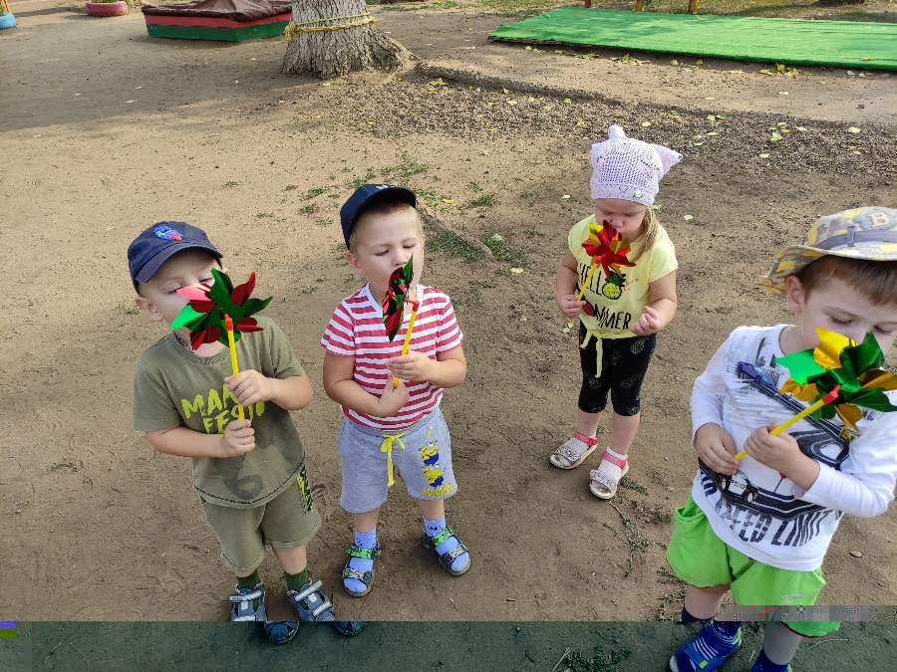
Цель: продолжать формировать у детей познавательный интерес к природе: знания о ветре, о его особенностях, значении для человека и окружающего мира.
Оборудование: Вертушки
Ход:Он на улице живёт,
Листья осенью несёт,
А зимой несёт снежинки
Иногда весной - дождинки,
Летом, если он подует -
С головы панамку сдует (Ветер)
— Как можно обнаружить ветер? Посмотрите вокруг – есть ли сегодня ветер? По каким признакам вы догадались?
Сегодня у меня для вас вот такие интересные игрушки – вертушки заготовлены, скажите, почему они вертятся? (ветер ударяет в лопасти, которые повернуты к нему под углом, и этим вызывает движение вертушки).
Воспитатель раздает каждому ребенку вертушку и предлагает сыграть в несколько игр.
- «Кто быстрее пробежит с вертушкой «змейкой» между кеглями».
- «Кто сильнее подует на свою вертушку»

Приложение №6
Альбом «Опыты с воздухом»

